7 февраля в нашей школе проводились уроки «В здоровой семье - здоровые дети».
В 5-В классе (классный руководитель Мазур Лариса Ивановна) этот урок прошел в виде спортивного КВНа. 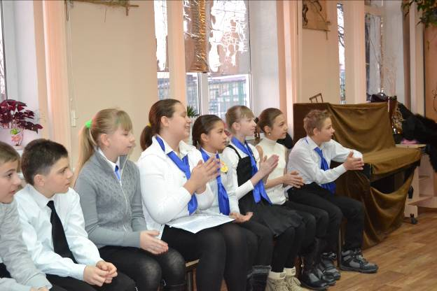
Начался конкурс с представления команд. За две недели до мероприятия учащиеся получили задания: приготовить “визитку” команды и нарисовать плакат “Антиреклама вредным привычкам!”. Команды интересно представили себя, подобрали стихи на соответствующую тему, загадки.
Ведущий предложил капитанам выбрать лепесток от цветика–семицветика. На этих лепестках — задания для разминки - названия видов спорта. Один член команды изображает пантомиму, а другой угадывает, какой вид спорта показан.
Следующий конкурсом был “Чемпионат по разгадыванию кроссвордов”. Кроссворд “Витаминный” рассказал нам о здоровом питании.
Если любишь фрукты ты
И кушаешь салат,
То поверь мне на слово –
Найдешь здоровья клад.
Ребята с большим увлечением разгадывали шифрограммы. Это был едва ли не самый интересный и массовый конкурс, ведь в нем принимала участие вся команда.
КВН-щики успешно посоревновались в интеллекте, но наступило время соревноваться в быстроте и ловкости. “Весёлая комбинированная эстафета” включала в себя бег с теннисным шариком в ложке, бег с указкой на указательном пальце, бег с мячом между ногами.
Затем был конкурс капитанов “Спортивный комментатор”.
Капитаны по жребию получили карточку-задание и должны были прокомментировать соревновательную ситуацию: или
соревнования в марафонском беге среди черепах;
или вольную борьбу среди раков;
или футбольный матч между командами такс и болонок;
Какие замечательные комментаторы учатся в нашем классе! Растет достойная смена Дмитрию Губерниеву!
Мы сегодня замечательно пообщались: судили вредные привычки, приветствовали физкультуру, спорт, закаливание и здоровое питание как главные составляющие здорового образа жизни.
Мы рады, что состязания в находчивости, смекалке, эрудированности, спортивных навыках пошли всем на пользу.
Сегодня мы в занимательной форме представили, высветили и высмеяли пороки нашего общества, такие как курение, пьянство, наркомания. Все, что мешает нашему здоровью. Наглядно показали, что ЗОЖ – это главная альтернатива пагубным привычкам .
И я уверена, что мы сможем устоять и не поддаться таким страшным искушениям.
Даже слабенькое пиво.
Даже сладкое вино –
Их к наркотикам относят все равно.
Тянут, тянут вас в трясину,
Тянут, тянут вас на дно.
Все они между собою за одно.
Закончился урок песней В. Высоцкого «Утренняя гимнастика», которую исполнила Ксения Пастухова, а ребята поддержали её.
Если рано ты встаёшь,
Делаешь зарядку,
Скоро ты себя приучишь
К строгому порядку!
Мы благодарим завучей Фролову Ю.С. и Палухину В.С, родителей Попову Т.А. и Миткалева Е. В.за то, что они приняли активное участие в подготовке и проведении КВНа.
Такие уроки приобщают нас к систематическим занятиям физкультуры и спорта и показывают как важно здоровое питание в жизни человека.
